


REAL FEDERACIÓN ESPAÑOLA DE GOLF

C/ Arroyo del Monte, 5 - 28049 MADRID - T: (34) 91 376 91 30 - F: (34) 91 556 32 90 - rfegolf@rfegolf.es - www.rfegolf.es

Circular 13/2015

CAMPEONATO PUNTUABLE NACIONAL SENIOR AMATEUR MASCULINO

TROFEOS COMITÉ TÉCNICO AMATEUR MASCULINO
Golf Valdeluz – 25 y 26 de abril de 2015

– 3ª Prueba Puntuable Ranking Nacional Senior Masculino 2015 –

LUGAR: GOLF VALDELUZ
Monasterio de Alcohete - Valdeluz
19141 YEBES (Guadalajara)

Teléfono: 949 100 233 / 691 821 810

e-mail: información@golfdevaldeluz.com

Página web: http://www.golfdevaldeluz.com

SITUACIÓN

Y ACCESO: Acceso en Coche: Desde Madrid por la R-2: 30 minutos
Salida 44 a la A-2,
Salida 55 de la A-2 a N-320 dirección Sacedón-Cuenca hasta Km 266, Ciudad Valdeluz (a 5 min. de Guadalajara)

Acceso en Tren: AVE desde Madrid Atocha (18 minutos)
FECHAS: 25 y 26 de abril de 2015
Entrenamiento Oficial: 24 de abril de 2015 (Gratuito)
(Una vez publicada la lista con los nombres de los jugadores admitidos, se deberá reservar horario de entrenamiento directamente con el Golf Valdeluz)

INSCRIPCIONES: Las inscripciones se realizarán online a través de nuestra página web, accediendo desde www.rfegolf.es a la sección “Inscripciones online /Entries online” del menú vertical de la derecha (2). La inscripción solamente la podrá realizar el propio jugador, club o federación autonómica previo registro en la web con usuario y contraseña (1). Si ya está registrado, accederá pulsando el botón “entrar”.

El cierre de inscripción será a las 23:59 horas del lunes día 13 de abril de 2015. A efectos de realizar el corte del campeonato, se tendrá en cuenta el hándicap exacto que figure en la base de datos de la R.F.E.G. a las 10:00 horas del martes 14 de abril de 2015.

El listado de participantes será publicado en la web de la R.F.E.G. (www.rfegolf.es) a partir del día siguiente del cierre de inscripción. Desde ese momento, se establecerá un plazo de reclamación de 24 horas para subsanar los posibles errores. Pasado este plazo, no se atenderá ninguna reclamación y las listas se considerarán definitivamente cerradas.

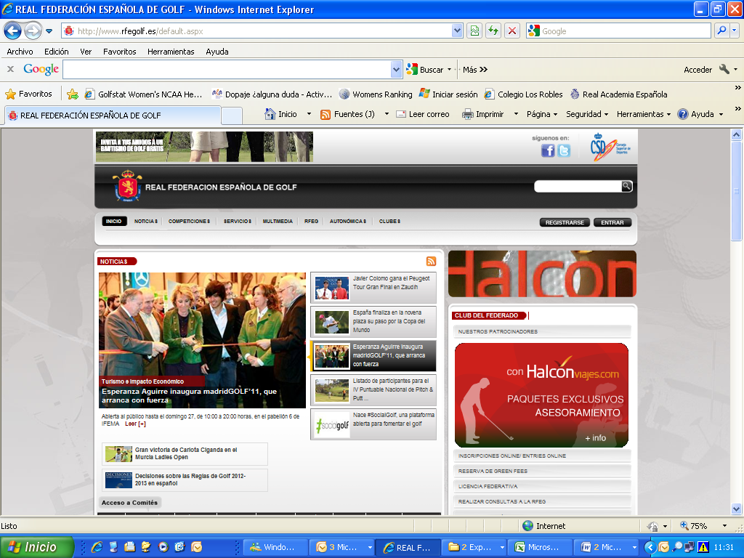

1

2

Nota: Es responsabilidad exclusiva del jugador cerciorarse de que su inscripción se procesa correctamente y, una vez publicadas las listas de participantes, de confirmar si ha sido admitido.

DERECHOS DE
INSCRIPCIÓN: Deberán abonarse en el Golf Valdeluz, en el momento de registrarse, siempre antes del inicio de la prueba (preferiblemente en el día de entrenamientos oficiales). La cuota de inscripción será de:

- Jugadores Seniors.....................................75, 00 € por jugador

- Precio del coche de Golf……….. 32,00 €/día (20 unidades)
- Precio del carrito eléctrico……..10,00 €/día (30 unidades)
- Precio del carrito manual………. 3, 00 €/día

NOTA: Los jugadores interesados en reservar coches de golf o carritos eléctricos deberán realizarlo, antes del inicio del campeonato, directamente con el Golf Valdeluz.

El Comité de la prueba recomienda el uso compartido del coche de golf con el fin de que no vayan más de dos buggies por partido.

Según lo establecido en Junta Directiva de la Real Federación Española de Golf, en todas las pruebas de la Federación Española, los jugadores inscritos que no puedan tomar parte y no lo hagan saber en los plazos establecidos, no podrán participar en la misma en su siguiente edición.

Además, estarán obligados a hacer efectivo el importe de la inscripción y, en caso de no hacerlo, no podrán inscribirse en ninguna prueba de la Federación hasta que liquiden su deuda.

REGISTRO DE
JUGADORES: El registro de jugadores y el pago de la inscripción se realizarán conjuntamente en el club de golf, en el plazo y lugar establecido por el comité de la prueba (preferiblemente en el día de entrenamiento oficial). Aquellos jugadores que no puedan acudir al club el día de entrenamiento oficial y que, por tal motivo, no puedan registrarse y pagar la inscripción en el plazo establecido, deberán ponerse en contacto con la secretaría del club o con la dirección del torneo para confirmar fehacientemente su participación en el campeonato. En caso de no hacerlo, el Comité de la Prueba podrá sustituir al jugador por el que corresponda de la lista de espera (si la hubiera).

REGLAMENTO: Se adjunta en esta circular el reglamento de la prueba (limitado a hándicap activado 18,4).

ALOJAMIENTO
RECOMENDADO: La R.F.E.G., a través de la empresa HOLE GOLF – EVENTOS 90 S.L., ha realizado un bloqueo de habitaciones en el siguiente hotel:

- PAX GUADALAJARA ****

Todas las solicitudes deberán efectuarse directamente a través de la empresa HOLE GOLF – EVENTOS 90 S.L., antes del día 13 DE ABRIL DE 2015, cumplimentando la hoja de solicitud de alojamiento que se adjunta y remitiéndola por e-mail a:

HOLE GOLF – EVENTOS 90 S.L.
(Att.: D. Íñigo Alfaro )
SOLICITUDES POR E-MAIL: alfaro@holegolf.com
Tel.: 948 24 10 51


En Madrid, 10 de marzo de 2015
EL SECRETARIO GENERAL

D. LUIS ÁLVAREZ DE BOHORQUES

CAMPEONATO PUNTUABLE NACIONAL SENIOR AMATEUR MASCULINO

REGLAMENTO

Condiciones:
Podrán tomar parte, con las limitaciones que posteriormente se expresan, todos los Jugadores aficionados, de sexo masculino, de categoría Senior con licencia en vigor expedida por su correspondiente Federación, con handicap exacto ACTIVADO y que cumplan, como mínimo, 55 años en el año de la celebración de la prueba.

El número de participantes queda limitado a 90, que serán los 90 jugadores inscritos con hándicap exacto ACTIVADO más bajo, nunca superior a hándicap exacto ACTIVADO 18,4. En caso de empate en el puesto 90º participará el jugador que se haya inscrito antes a la competición. Entre los jugadores inscritos y no admitidos, por no figurar entre los 90 de hándicap exacto activado más bajo, se establecerá una lista de espera, por hándicap exacto, para cubrir, una a una, las posibles ausencias comunicadas dentro del plazo previsto. El criterio a seguir para establecer el orden de prioridad entre los jugadores de la lista de espera con el mismo hándicap exacto será el de la fecha más temprana de registro de inscripción.

Si algún Jugador inscrito no pudiera participar por cualquier causa, deberá comunicarlo al Comité de la Prueba, Club o Entidad Organizadora antes de las 12:00 horas de la antevíspera de la iniciación del Campeonato. Los jugadores inscritos que no puedan tomar parte y no lo hagan saber en los plazos establecidos, no podrán participar en la próxima edición de esta prueba. Además, estarán obligados a hacer efectivo el importe de la inscripción y, en caso de no hacerlo, no podrán inscribirse en ninguna prueba de la Federación hasta que liquiden su deuda. Entre los jugadores inscritos y no admitidos se establecerá una lista de espera, por hándicap exacto, para cubrir, una a una, las posibles ausencias comunicadas dentro del plazo previsto.
- Limitación de Hándicap: 18,4 (en la base de datos de la R.F.E.G., a las 10:00 horas del día siguiente al cierre de la inscripción).
- La utilización de cochecitos de golf estará permitida, recomendándose el uso compartido de los mismos con el fin de que no vayan más de dos coches por partido.

Forma de Juego:
Se jugará a Stroke Play Scratch, 36 hoyos, en dos días consecutivos. Las salidas serán de barras amarillas.

Campeón de la prueba puntuable se considera al ganador absoluto de la prueba. Sin embargo, para dar aliciente al resto de competidores, se establecen categorías que se especifican más adelante. El Comité de la Prueba se reserva el derecho de anular o modificar la fórmula o el número de participantes previsto si existen causas que así lo aconsejen.

En caso de empate para el puesto de Campeón, este se resolverá jugando los competidores empatados, hoyo por hoyo, los precisos hasta deshacer el empate. El Comité de la Prueba podrá establecer el orden de los hoyos a jugar. Caso de no hacerlo se entenderá que el orden es el normal del recorrido. En caso de empate para el puesto de Subcampeón, éstos se clasificarán ex-aequo pero el trofeo de subcampeón se lo llevará el jugador de hándicap de juego más alto, de acuerdo con el Libro Verde de la R.F.E.G. Para el resto de ganadores y 2º clasificados del resto de categorías, el empate se deshará con arreglo a lo dispuesto en el Libro Verde de la R.F.E.G. (en clasificaciones scratch ganará el hándicap de juego más alto y en clasificaciones hándicap ganará el hándicap de juego más bajo).

Categorías:
Los límites de las categorías serán los vigentes en el momento de la celebración del campeonato:

- 1ª Categoría: Todos los participantes con cualquiera que sea su hándicap.
- 2ª Categoría: Los participantes con hándicap exacto 4,5 o superior.
- 3ª Categoría: Los participantes con hándicap exacto 11,5 o superior (hasta el límite estipulado de 18,4).

Para que se pueda disputar una categoría deberá haber un mínimo de seis Jugadores.

Inscripciones:
La inscripción se cerrará en el plazo que se fije cada año en la circular correspondiente y deberá efectuarse online a través de la web www.rfegolf.es. Los derechos de inscripción por valor de 75,00 € deberán abonarse en el club donde se celebre el campeonato, en el momento de registrarse, siempre antes del inicio de la prueba.

Orden y Horario de Salidas:
El Comité de la Prueba establecerá el orden y horarios de salida.

Trofeos y Privilegios:
La Real Federación Española de Golf concederá los trofeos de:
- Campeón
- Subcampeón
- 1er Clasificado Scratch 2ª Categoría
- 1er Clasificado Scratch 3ª Categoría
- 2º Clasificado Scratch 2ª Categoría
- 2º Clasificado Scratch 3ª Categoría
(En caso de empate para el 1er y 2º puesto en las distintas categorías scratch (2ª y 3ª), se desempatará en favor del jugador de hándicap de juego más alto, de acuerdo con lo establecido en el Libro Verde de la R.F.E.G)
- 1er Clasificado Hándicap
- 2º Clasificado Hándicap
(En caso de empate para el 1er y 2º puesto hándicap, se desempatará en favor del jugador de hándicap de juego más bajo, de acuerdo con lo establecido en el Libro Verde de la R.F.E.G.)
Los premios scratch serán acumulables. Los premios hándicap no serán acumulables con los premios scratch. Tendrán prioridad los trofeos de 1º y 2º scratch de cualquier categoría sobre cualquiera de los premios hándicap.


Eventos 90 S.L.
Pamplona
Tel. (+34) 948 24 10 51
SOLICITUDES POR e-mail: alfaro@holegolf.com

PUNTUABLE RANKING NACIONAL SENIOR MASCULINO
Golf Valdeluz – 25 y 26 de abril de 2015

SOLICITUD DE ALOJAMIENTO

DATOS PARA CONFIRMARLES LA SOLICITUD DE ALOJAMIENTO: ENVIAD ESTA SOLICITUD POR E-MAIL
Apellidos: | Nombre:
Población: | Tlf. Móvil:
Teléfono: | Fax:
E-mail (IMPORTANTE):
TARJETA DE CRÉDITO: |  | Fecha Caducidad:
Jugador (1)
Jugador (2)

Tarifas por habitación y noche, para solicitudes efectuadas a través de Eventos 90 S.L.

ESTABLECIMIENTO | Cat. | BLOQUEO | Habitación  Individual  (DUI) | Habitación  Doble | Desayuno | Cena
PAX GUADALAJARA  Inaugurado – Marzo 2014  En Guadalajara, recién inaugurado. A unos 10’,en coche del Golf.  Restaurante, cafetería, parking exterior, wifi.  www.paxguadalajara.com | 4  **** | 15 | PROMOCIÓN  INAUGURACIÓN  61,6 €/noche  Con IVA | PROMOCIÓN  INAUGURACIÓN  70,4 €/n.  Con IVA | INCLUIDO  buffet | Disponible  Consultar
Precios por habitación y noche, DUI: Habitación doble, uso individual.

COINCIDE CON OTRO EVENTO EN LA CIUDAD. AGILICE ESTA SOLICITUD

ESTABLECIMIENTO SELECCIONADO:

Fecha de llegada: Fecha salida:

Habitación Individual-DUI: Doble (Cama matrimonio): Doble (2 camas):

FECHA LÍMITE GARANTIA SOLICITUD: 13 de abril de 2015

Confirmaremos el alojamiento, una vez publicadas las listas de jugadores admitidos RFEG

